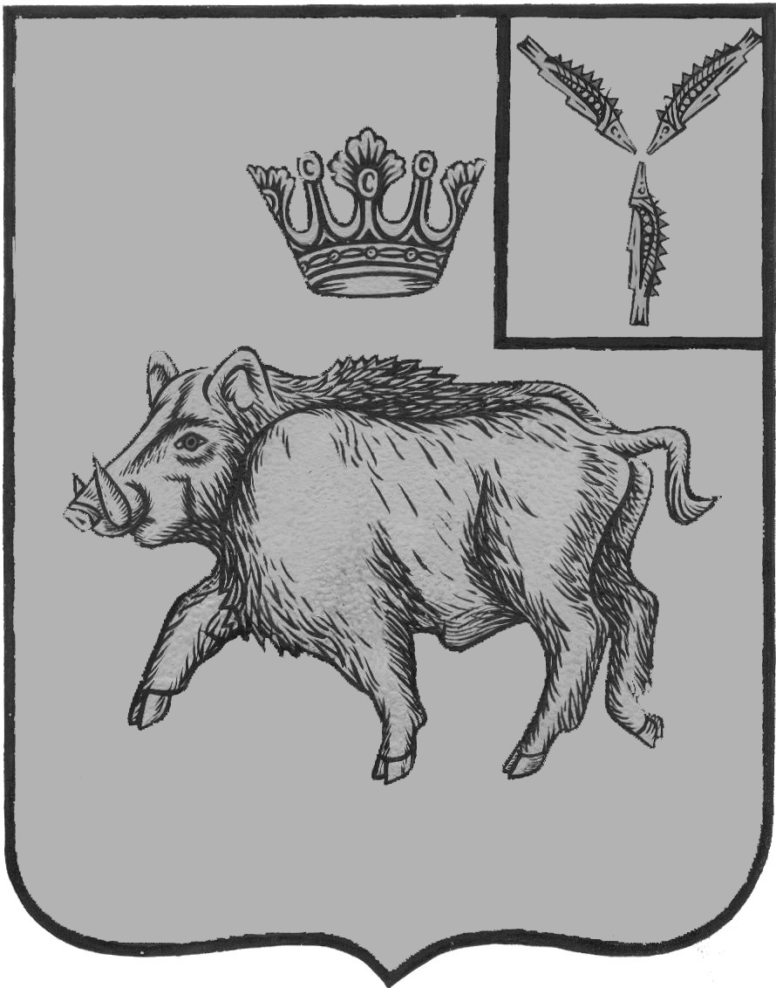
СОВЕТ

БОЛЬШЕОЗЕРСКОГО МУНИЦИПАЛЬНОГО ОБРАЗОВАНИЯ

БАЛТАЙСКОГО МУНИЦИПАЛЬНОГО РАЙОНА

САРАТОВСКОЙ ОБЛАСТИ

четырнадцатое заседание Совета
пятого созыва

РЕШЕНИЕ
от 10.10.2024 № 72

с. Б-Озерки

О внесении изменений в решение Совета Большеозерского
муниципального образования от 03.02.2020 № 125
«Об утверждении Положения об оплате труда
главы Большеозерского муниципального образования
Балтайского муниципального района, Саратовской области,
осуществляющего свои полномочия на постоянной основе»

В соответствии с Трудовым кодексом Российской Федерации, Федеральным законом от 06.10.2003 № 131-ФЗ «Об общих принципах организации местного самоуправления в Российской Федерации», руководствуясь Уставом Большеозерского муниципального образования Балтайского муниципального района Саратовской области, Совет Большеозерского муниципального образования Балтайского муниципального района Саратовской области РЕШИЛ:
1. Внести в решение Совета Большеозерского муниципального образования от 03.02.2020 № 125 «Об утверждении Положения об оплате труда главы Большеозерского муниципального образования Балтайского муниципального района, Саратовской области, осуществляющего свои полномочия на постоянной основе» (с изменениями от 22.06.2020 №151, от 29.09.2020 № 160, от 19.07.2021 № 217, от 12.11.2021 № 245, от 29.11.2021 №251, от 17.12.2021 №267, от 14.02.2022 №274, от 26.09.2022 №312, от 13.10.2024 №14, от 10.11.2023 №23), следующие изменения:
1.1. Пункт 2.1. приложения к решению изложить в новой редакции:
«2.1.Размер ежемесячного денежного вознаграждения главы муниципального образования составляет 69416 рублей».
2. Настоящее решение вступает в силу со дня его обнародования и распространяется на правоотношения, возникшие с 1 октября 2024 года.
3. Контроль за исполнением настоящего решения возложить на постоянную комиссию Совета Большеозерского муниципального образования по бюджетной политике и налогам.

Глава Большеозерского
муниципального образования С.А. Сибирев

